BIOLOGIJA 8

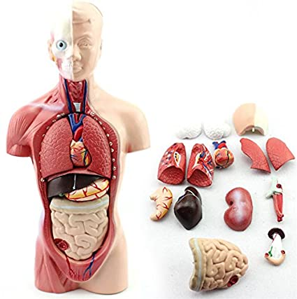

ZA PONOVITEV ANANTOMIJE ČLOVEŠKEGA TELESA POGLEJ SPODNJI VIDEO:
http://videolectures.net/dobre_prakse_martincic_zgradba_delovanje_organov/

Izmed vseh organov kar smo jih obravnavali izdelaj en organ človeškega telesa. Tako kot si izdelal model pljuč. Sliko organa mi pošlji na manca.martincic@oskoroskabela.si

Na video posnetku lahko vidiš primere izdelanih organov. Uporabi domišljijo in material, ki ga imaš doma. Sliko organa mi pošlji od 10.4. Ko bomo ponovno v šoli pa boš organ prinesel v šolo.

Lep dan ti želim,
UČITELJICA MANCA

